Zitronengras Eis

600g Zitronengras
600ml Limettensaft
600g Zucker
600ml Sahne
1,2l Milch
3El Glukose
Muskat

- Alle Zutaten aufkochen, pürieren, passieren und abdrehen
- (Am besten über Nacht stehen lassen und erst am nächsten Tag passieren und abdrehen)

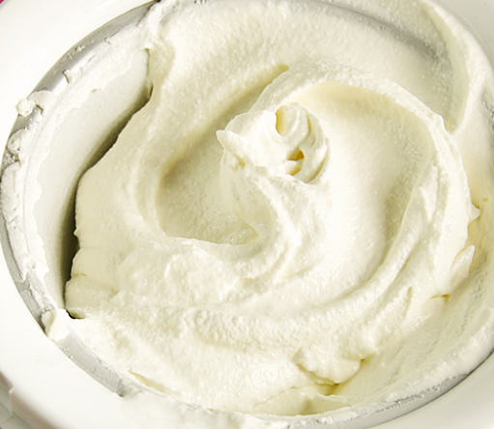
Menge: Ca. 4 Pacot Jet Becher

